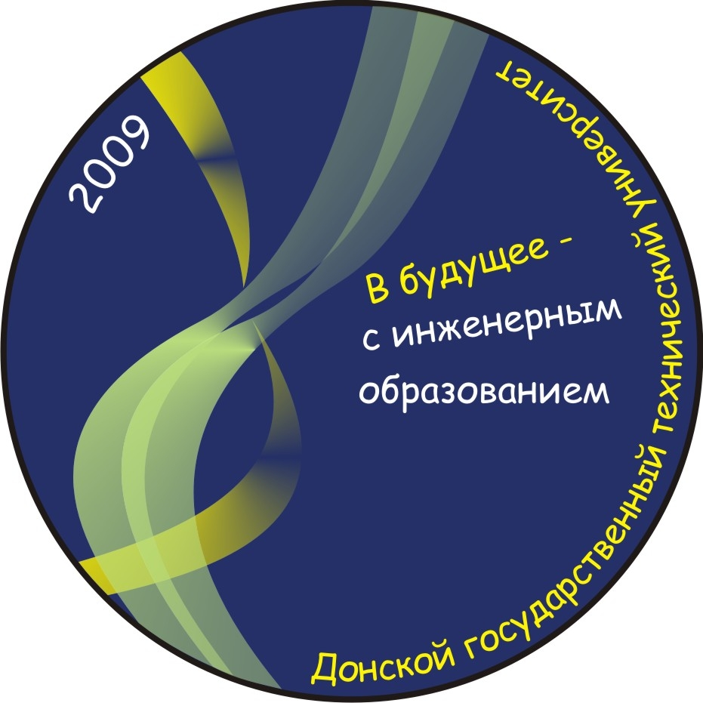
Конкурс для учителей и учащихся
«Лучший школьный исследовательский проект (ДГТУ-2015)»
на тему
«Актуальные комплексные научные исследования в современном мире»
(г. Ростов-на-Дону)
21 марта 2015 г.
Заявка на участие
Заполняется без сокращений печатными буквами!
Подается в электронном и распечатанном виде

Фото участника Фото учителя

№№  п.п. | Форма участия в конференции: (нужное подчеркнуть) | - выступление на секции, участие в конкурсном отборе;  - участие в творческом конкурсе с предоставлением авторских работ
1 | Тема работы:
2 | Название секции
3 | Данные участника
3.1 | Фамилия, имя (полностью)
3.2 | Класс
3.3 | Дата рождения
3.4 | Наименование образовательного учреждения и его полный адрес
3.5 | Адрес проживания
3.6 | Телефон
3.7 | E-mail
4 | Данные научного руководителя
4.1 | Фамилия, имя, отчество (полностью) и его должность
4.2 | Телефон
4.3 | E-mail
5 | Необходимое оборудование для предоставления проекта, авторской работы
6 | Дата заполнения
7 | Должность и подпись направляющего МП

